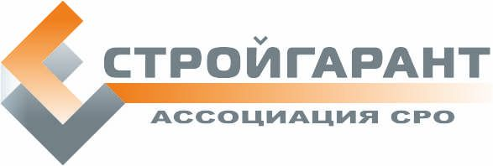
Дисциплинарная комиссия

ПРОТОКОЛ № 3 от « 09 » февраля 2017 г.
заседания Дисциплинарной комиссии Ассоциации СРО «СТРОЙГАРАНТ»

Присутствовали:

1. Председатель Дисциплинарной комиссии Сулейманов О.Р.

2. Заместитель председателя комиссии Злыднев А.Н.
Члены Дисциплинарной комиссии:
3. Алексеев Я.В.

Кворум для принятия решений по вопросам повестки дня имеется.

ПОВЕСТКА ДНЯ
- О результатах устранения нарушений по мерам дисциплинарного воздействия, примененным Дисциплинарной комиссией и Правлением Ассоциации.
- Об отсутствии договоров страхования гражданской ответственности.
1. Рассмотрены результаты устранения нарушений по мерам дисциплинарного воздействия по состоянию на 09.02.17. Предоставлен договор страхования ООО «Мекон» № 657:
Голосовали: ЗА - 3 ПРОТИВ – 0, ВОЗД, - 0
РЕШИЛИ: 1. Предложить Правлению Ассоциации СРО «СТРОЙГАРАНТ» ВОЗОБНОВИТЬ действие свидетельства ООО «Мекон» № 657.
2. Рассмотрен список членов Ассоциации, не заключивших (не продливших) своевременно договор страхования.
Голосовали: ЗА - 3 ПРОТИВ – 0, ВОЗД, - 0
РЕШИЛИ: 2.1. ПРИОСТАНОВИТЬ действие свидетельства ООО «Квадра групп» № 657, ввиду отсутствия договора страхования в связи с неуплатой страхового взноса.
2.2. В связи с отсутствием договора страхования в установленный срок (за 15 дней до истечения действия предыдущего договора) выдать ПРЕДУПРЕЖДЕНИЕ и предложить Правлению Ассоциации ПРИОСТАНОВИТЬ действие свидетельства с момента отсутствия действующего договора страхования до момента его предоставления, но не больше, чем на 60 дней, следующим членам Ассоциации:
№ п/п | Краткое наименование | Реестр.  № | Даты ПРИОСТАНОВКИ  с до
1 | ООО «Интеллектуальные системы» | 68 | 13.02.2017 | 30.03.2017
2 | ООО «Энергия» | 107 | 15.02.2017 | 30.03.2017
3 | ООО «Строй-Комфорт» | 110 | 15.02.2017 | 30.03.2017
4 | ООО «Турбосервис» | 147 | 21.02.2017 | 30.03.2017
5 | ООО «СТС» | 232 | 13.02.2017 | 30.03.2017
6 | ООО «РЕМБЫТМОНТАЖ» | 419 | 14.02.2017 | 30.03.2017
7 | ООО «Строительная Компания Перспектива» | 449 | 22.02.2017 | 30.03.2017
8 | ООО «Строй даль Монтаж+» | 532 | 15.02.2017 | 30.03.2017
9 | ООО «Простор-59» | 610 | 14.02.2017 | 30.03.2017
10 | ООО «Уралмонтажавтоматика» | 611 | 21.02.2017 | 30.03.2017
11 | ООО «Строительная компания «Полимеры строительство сервис» | 660 | 13.02.2017 | 30.03.2017

Председатель комиссии: О.Р. Сулейманов
Зам. председателя комиссии: А.Н. Злыднев
Член комиссии: Я.А. Алексеев

